it's Area 3

Buku Saku
Relasi Database
  - Panduan tabel dan hubungan data aplikasi
Database its
Laravel 12 dan React
XAMPP MariaDB 10.4.28
Cakupan 61 tabel / 106 foreign key
497 kolom / 9 diagram terpilih
Edisi 5 November 2026
Untuk Admin Konstruksi, approver, Finance, dan pengembang yang perlu menelusuri asal data PP sampai pembayaran serta memahami tempat data disimpan.
Struktur diperiksa langsung dari metadata database its, lalu dicocokkan dengan migration dan penyimpanan aplikasi. Panduan ini tidak memuat isi akun, transaksi pengguna, atau kredensial.

Cara menggunakan buku ini
Mulai dari peta transaksi dan alur approval. Setelah itu, cari tabel pada bab sesuai proses kerja. Katalog memuat fungsi, primary key, kolom penting, seluruh FK keluar, serta catatan pemakaian.
Istilah | Arti
PK | Primary key, identitas unik satu baris.
FK | Foreign key, hubungan yang dipaksakan oleh database.
UNIQUE | Nilai atau kombinasi nilai tidak boleh berulang.
NULL | Data boleh belum diisi; berbeda dengan nol atau teks kosong.
Snapshot | Salinan rincian dan kondisi dokumen pada saat disimpan.
N ke 1 | Banyak baris anak mengacu satu baris induk.

Status tabel
Aktif berarti digunakan oleh kode runtime; tidak berarti tabel harus sudah berisi data. Disiapkan berarti strukturnya sudah ada, tetapi belum menjadi sumber proses aktif yang dijelaskan. Infrastruktur adalah fasilitas Laravel yang pemakaiannya mengikuti konfigurasi.
Panah pada diagram mengarah dari anak ke induk. Diagram memilih FK utama agar terbaca; katalog dan file ERD lengkap mencakup semua 106 FK. Garis putus-putus hanya menunjukkan hubungan logis. Tabel disiapkan berwarna abu-abu.
Batas nol atau satu dikenali dari UNIQUE pada FK. FK nullable mengizinkan anak belum mempunyai induk. Aturan alur seperti lima approval dan maksimal tiga termin tetap diperiksa Laravel; FK saja tidak cukup.

Daftar isi
01. Organisasi dan akun (9 tabel)
02. Master pekerjaan dan harga (6 tabel)
03. Project dan Project Plan (10 tabel)
04. Mandor BA KH dan SPK (4 tabel)
05. Pembayaran dan approval (5 tabel)
06. Berkas eviden scan dan APM (4 tabel)
07. Penyelesaian dan volume (5 tabel)
08. Ruang kerja dan audit (5 tabel)
09. Rancangan impor terstruktur (5 tabel)
10. Infrastruktur Laravel (8 tabel)
Sesudah katalog: contoh membaca relasi, contoh SQL baca saja, penyimpanan file, batas implementasi, dan sumber pemeriksaan.
Versi HTML pendamping menyediakan pencarian nama tabel/kolom, seluruh tipe data, NULL, kunci unik, dan FK masuk maupun keluar. Sumber Mermaid menyertakan seluruh tabel dan FK untuk pemeliharaan diagram.

Alur kerja dan approval

1 Admin Konstruksi membuat PP
Upload BOQ dahulu, isi header dan anggaran, pilih lima approver aktif sesuai Branch.

2 PP melewati lima approval
PM Konstruksi -> Admin Area -> Mgr Deployment -> Mgr Bussiness Support -> Head of PMO.

3 PP Sah dilanjutkan ke SPK
SPH dan negosiasi -> BA KH Sah -> SPK. BA KH adalah bagian dari menu SPK.

4 Admin mengajukan Pembayaran
Isi volume aktual dan lampiran eviden. Maksimal tiga termin; termin ketiga harus Final.

5 Termin melewati lima approval
Urutan sama dengan PP. Setelah lengkap, berkas siap cetak dan dimintakan tanda tangan fisik.

6 Finance memverifikasi scan
Scan TTD diunggah ke aplikasi. Finance menyetujui scan aktif; penggantian scan perlu verifikasi baru.

7 Finance mencatat APM
APM unik melunasi seluruh tagihan termin secara atomik. Ini pencatatan pelunasan, belum transfer bank.
PP/termin v1 dan v2 mempertahankan aturan serta keputusan historis. Jangan menambahkan persetujuan atau identitas yang tidak pernah diberikan.

Peta utama transaksi
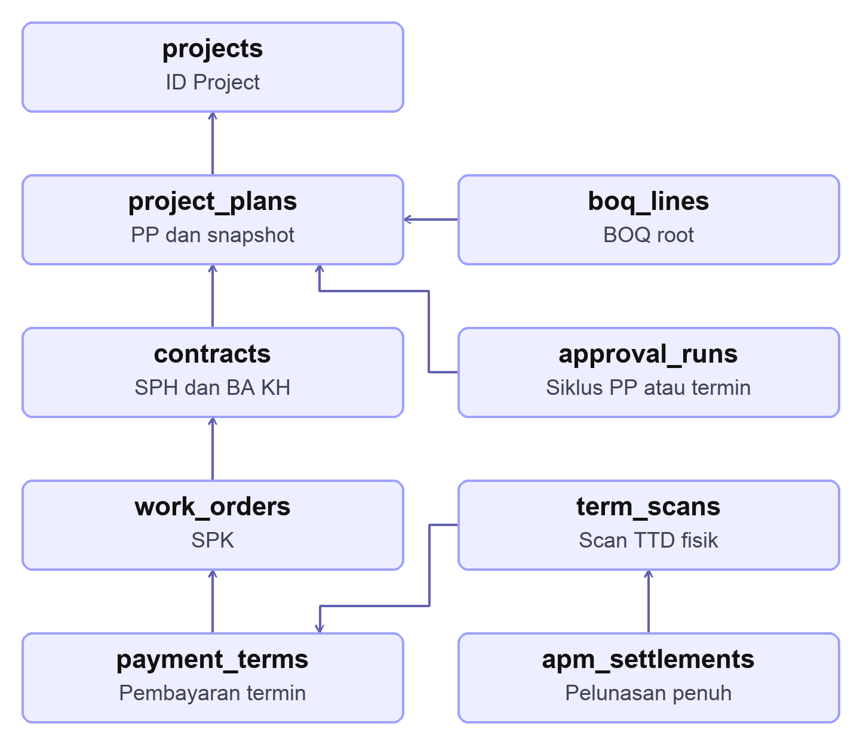
Panah menunjuk tabel induk. Mayoritas relasi banyak ke satu. APM ke scan memakai FK gabungan termasuk term_id. Relasi tambahan dan FK pelaku dijelaskan pada katalog.
Hubungan inti: satu projects mempunyai banyak project_plans; satu PP dapat mempunyai beberapa kontrak mandor; tagihan selalu ditelusuri kembali melalui SPK, kontrak, dan PP.

01 Organisasi dan akun
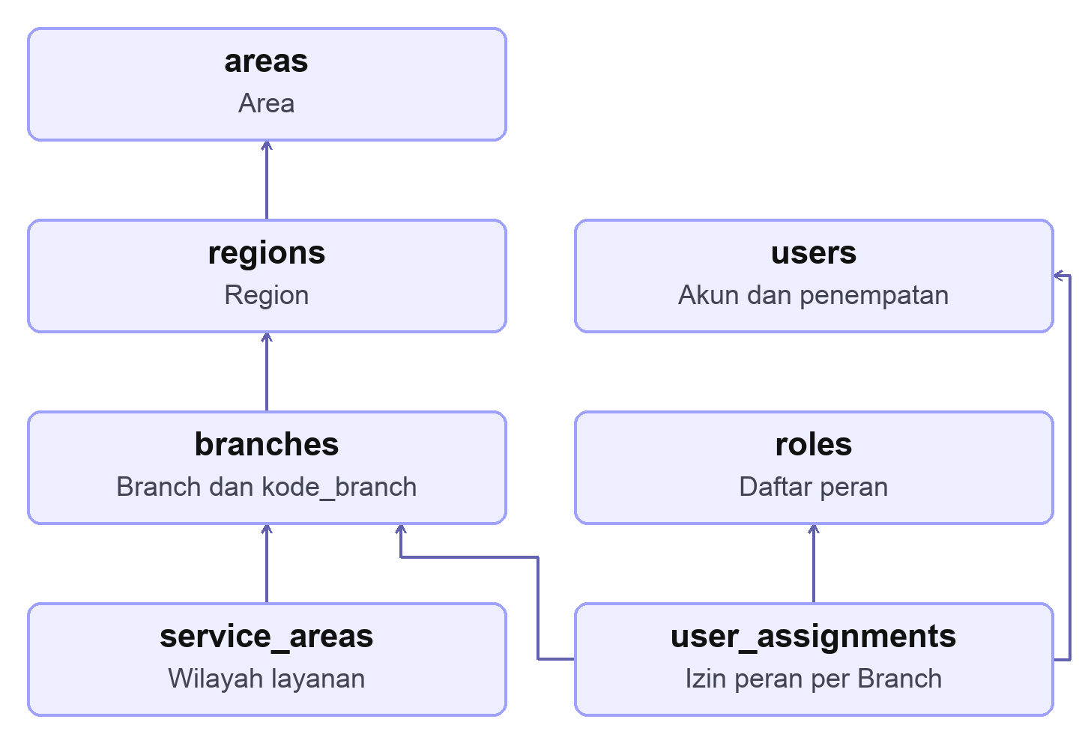
Wilayah utama akun dan cakupan akses berbeda. users mempunyai tiga FK penempatan; akses Branch ditentukan user_assignments. Diagram memilih relasi utama agar terbaca.

Katalog organisasi dan akun

01 areas
Induk wilayah operasional Area. Menjadi tingkat teratas struktur organisasi.
Status Aktif | PK id_area
Kolom penting code, name, is_active
Relasi SQL Tidak ada FK keluar yang dideklarasikan.
Catatan created_by dan updated_by dari master kiriman bukan FK akun aplikasi.

02 regions
Regional yang berada di bawah satu Area.
Status Aktif | PK id_region
Kolom penting area_id, code, name
FK area_id -> areas.id_area
Catatan Satu Area dapat memiliki banyak Region.

03 branches
Cabang pelaksana proyek sekaligus cakupan akses akun.
Status Aktif | PK id_branch
Kolom penting region_id, code, kode_branch, name
FK region_id -> regions.id_region
Catatan kode_branch unik, misalnya R502, dipakai pada nomor PP. Kolom region berupa teks tidak menggantikan FK region_id.

04 service_areas
Wilayah layanan dalam Branch dan Region.
Status Aktif | PK id_service_area
Kolom penting workzone, name, branch_id, region_id
FK branch_id -> branches.id_branch
region_id -> regions.id_region
Catatan workzone unik. Kecocokan Region terhadap Branch divalidasi aplikasi; FK yang terpisah tidak menjamin kecocokan itu sendiri.

05 users
Akun login dan penempatan utama pengguna.
Status Aktif | PK id_user
Kolom penting username, nik, role, active, id_regions, id_branch, id_service_areas
FK id_branch -> branches.id_branch
id_regions -> regions.id_region
id_service_areas -> service_areas.id_service_area
Catatan Login memakai username; password berupa hash. Penempatan utama tidak memperluas izin Branch. role adalah kode teks tanpa FK langsung ke roles.

06 roles
Daftar kode peran yang dipakai penugasan akun.
Status Aktif | PK id_role
Kolom penting code, name
Relasi SQL Tidak ada FK keluar yang dideklarasikan.
Catatan Satu peran dapat dipakai banyak user_assignments. users.role harus sesuai penugasan aktif menurut validasi aplikasi.

07 user_assignments
Penghubung akun, peran, dan Branch yang benar-benar mengatur cakupan akses.
Status Aktif | PK id_user_assignment
Kolom penting user_id, role_id, branch_id, active
FK user_id -> users.id_user
role_id -> roles.id_role
branch_id -> branches.id_branch
Catatan Kombinasi user, role, Branch unik. Satu akun dapat ditugaskan pada beberapa Branch; mode akun mengharuskan satu peran aktif yang konsisten.

08 work_units
Pilihan unit kerja Project, yaitu Konstruksi dan Operation.
Status Aktif | PK id_work_unit
Kolom penting code, name
Relasi SQL Tidak ada FK keluar yang dideklarasikan.
Catatan Satu unit dapat dipakai banyak Project.

09 measurement_units
Kamus satuan yang disiapkan untuk normalisasi lanjutan.
Status Disiapkan | PK id_measurement_unit
Kolom penting code, name
Relasi SQL Tidak ada FK keluar yang dideklarasikan.
Catatan Saat ini designators.unit dan snapshot BOQ menyimpan teks satuan, tanpa FK ke kamus ini.

02 Master pekerjaan dan harga
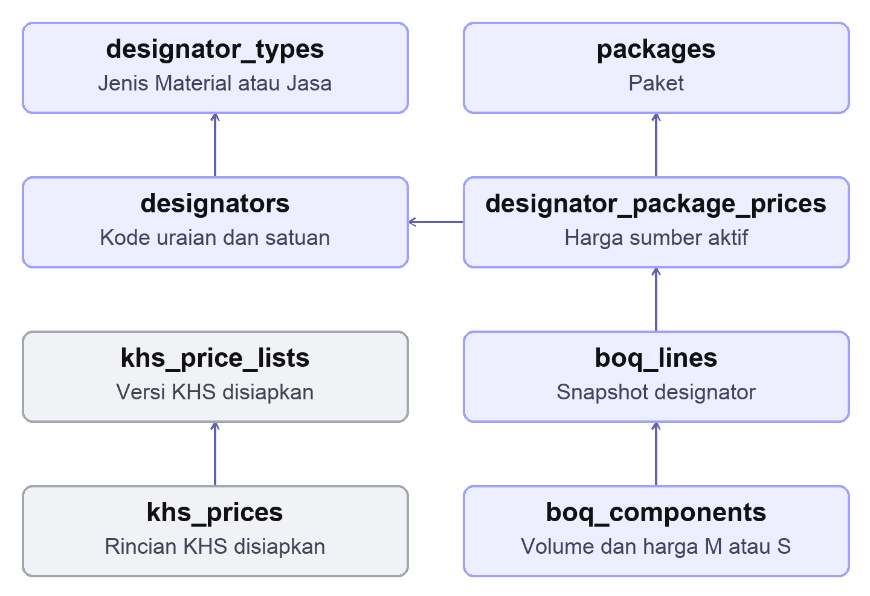
Kotak abu-abu adalah tabel yang disiapkan. Harga aktif BOQ mengacu designator_package_prices, sedangkan khs_prices belum menjadi sumber runtime.

Katalog master pekerjaan dan harga

10 packages
Paket pekerjaan untuk kelompok harga designator.
Status Aktif | PK id_package
Kolom penting code, name, description
Relasi SQL Tidak ada FK keluar yang dideklarasikan.
Catatan Satu paket mempunyai banyak baris harga sumber.

11 designator_types
Jenis designator, termasuk komponen Material dan Jasa dari data kiriman.
Status Aktif | PK id_designator_type
Kolom penting code, name, is_active
Relasi SQL Tidak ada FK keluar yang dideklarasikan.
Catatan Jenis sumber Material dan Jasa tetap terpisah; tidak digabung menjadi satu master fiktif.

12 designators
Katalog kode, uraian pekerjaan, satuan, dan jenis designator.
Status Aktif | PK id_designator
Kolom penting code, item_name, unit, designator_type_id
FK designator_type_id -> designator_types.id_designator_type
Catatan designator_category_id belum memiliki FK karena tabel kategori tidak disediakan. Kolom unit adalah teks.

13 designator_package_prices
Harga sumber designator untuk tiap paket; referensi harga aktif BOQ.
Status Aktif | PK id_designator_package_price
Kolom penting designator_id, package_id, price
FK designator_id -> designators.id_designator
package_id -> packages.id_package
Catatan Kombinasi designator dan paket unik. Harga nol dari sumber dipertahankan.

14 khs_price_lists
Rancangan daftar harga KHS per paket, Branch, versi, dan masa berlaku.
Status Disiapkan | PK id_khs_price_list
Kolom penting reference_no, version_no, valid_from, valid_until, status
FK package_id -> packages.id_package
branch_id -> branches.id_branch
Catatan Belum menjadi sumber kontrak KHS runtime; aplikasi tidak mengarang nomor atau periode KHS.

15 khs_prices
Rancangan rincian harga Material dan Jasa pada versi daftar KHS.
Status Disiapkan | PK id_khs_price
Kolom penting price_list_id, designator_id, source_price_id, material_price, service_price
FK price_list_id -> khs_price_lists.id_khs_price_list
designator_id -> designators.id_designator
source_price_id -> designator_package_prices.id_designator_package_price
Catatan FK ke sumber harga tersedia, tetapi BOQ aktif memakai source_price_id langsung ke designator_package_prices.

03 Project dan Project Plan
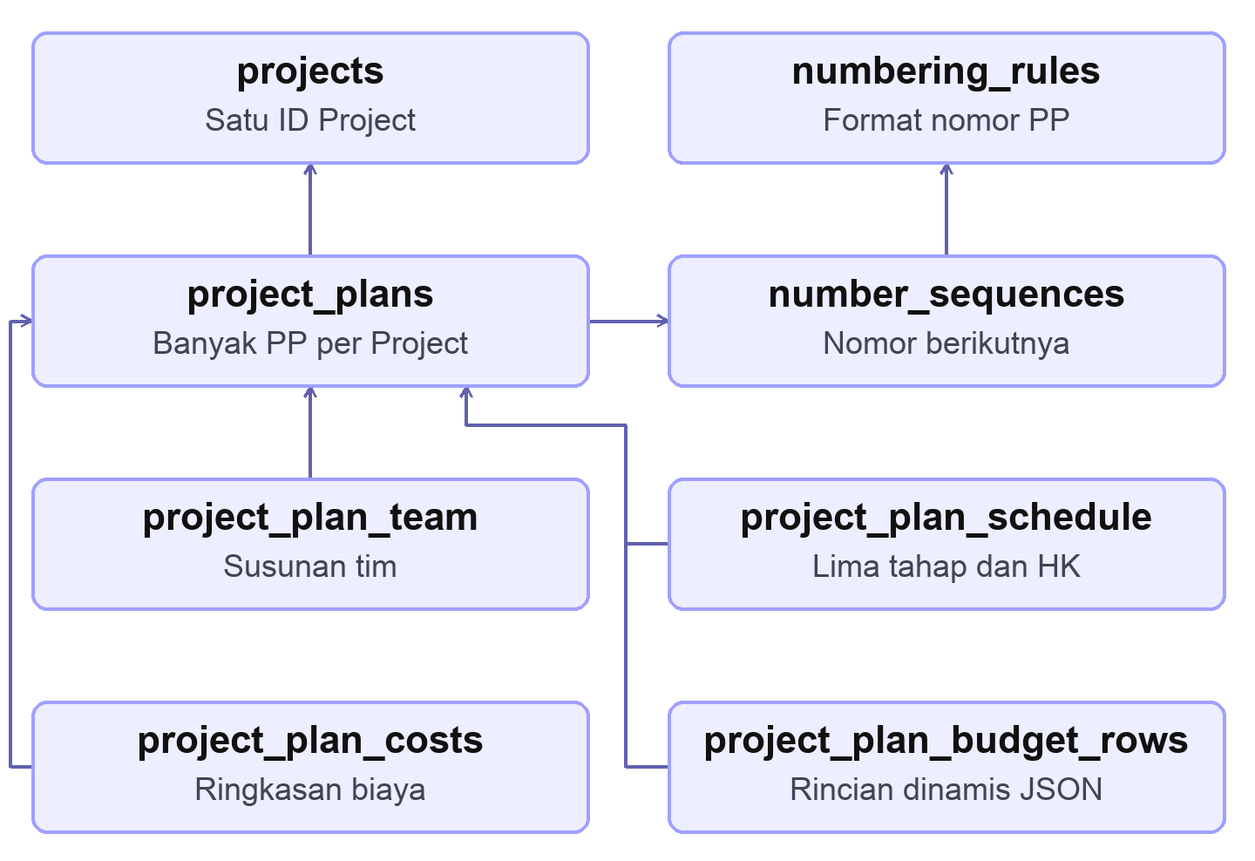
root_pp_id dan parent_pp_id merupakan FK ke project_plans sendiri. Nomor terbit menyimpan snapshot pola, kode Branch, periode, dan urutan; hubungan nomor memakai FK gabungan.

Katalog project dan project plan

16 projects
Induk ID Project yang dapat menaungi beberapa PP.
Status Aktif | PK id_project
Kolom penting project_code, name, branch_id, service_area_id, work_unit_id
FK branch_id -> branches.id_branch
(branch_id, service_area_id) -> service_areas.(branch_id, id_service_area)
work_unit_id -> work_units.id_work_unit
Catatan project_code adalah ID Project yang diketik pengguna; id_project adalah PK teknis. FK gabungan memastikan Service Area proyek berasal dari Branch yang sama.

17 numbering_rules
Pola penomoran PP yang dapat dikonfigurasi.
Status Aktif | PK id_numbering_rule
Kolom penting document_type, pattern, sequence_padding, timezone_name, sequence_scope
FK updated_by -> users.id_user
Catatan Pola default {SEQ}/LG.000/TA-03{BRANCH}/{MM}-{YYYY}. Runtime saat ini memakai scope GLOBAL; pilihan scope DDL bukan berarti semuanya tersedia di UI.

18 number_sequences
Penghitung nomor berikutnya untuk aturan dan scope tertentu.
Status Aktif | PK id_number_sequence
Kolom penting rule_id, scope_key, next_value
FK rule_id -> numbering_rules.id_numbering_rule
Catatan Kombinasi rule_id dan scope_key unik; penomoran disimpan bersama transaksi PP.

19 project_plans
Header Project Plan beserta status, nomor, hubungan PP induk, dan snapshot formulir.
Status Aktif | PK id_pp
Kolom penting project_id, pp_no, root_pp_id, parent_pp_id, status, document_data
FK project_id -> projects.id_project
(numbering_rule_id, number_scope_key) -> number_sequences.(rule_id, scope_key)
root_pp_id; parent_pp_id -> project_plans.id_pp
pm_user_id; manager_user_id; created_by -> users.id_user
workspace_id -> prototype_workspaces.id
Catatan Satu Project memiliki banyak PP. root_pp_id menunjuk PP pemilik BOQ; parent_pp_id menunjuk pendahulu lanjutan. Lima approver v3 ada pada snapshot dan approval_steps; manager_user_id adalah kolom warisan.

20 project_plan_team
Susunan tim yang tercantum pada PP.
Status Aktif | PK id_pp_team
Kolom penting pp_id, user_id, name_snapshot, job_snapshot
FK pp_id -> project_plans.id_pp
user_id -> users.id_user
Catatan Anggota dapat berupa nama snapshot tanpa akun; user_id opsional. Susunan tim cetak tidak sama dengan penugasan approval.

21 project_plan_schedule
Lima tahap jadwal PP dengan jumlah HK dan tanggal hasil perhitungan.
Status Aktif | PK id_pp_schedule
Kolom penting pp_id, stage_no, stage_name, work_days, start_date, end_date
FK pp_id -> project_plans.id_pp
Catatan Satu tahap per PP unik. UI mengizinkan perubahan HK; teks tahap mengikuti template. BA KH baru mengambil periode dari PP.

22 project_plan_costs
Ringkasan nominal kategori biaya PP.
Status Aktif | PK id_pp_cost
Kolom penting pp_id, cost_type, amount
FK pp_id -> project_plans.id_pp
Catatan Satu kategori per PP unik: MANDOR, NONSTOCK, BOP, PERMIT. Nilai ini ringkasan; rincian ada pada project_plan_budget_rows dan snapshot.

23 project_plan_budget_rows
Rincian anggaran dinamis Mandor, Non Stock, BOP, dan waktu penggunaan.
Status Aktif | PK id_budget_row
Kolom penting pp_id, category, position, row_data
FK pp_id -> project_plans.id_pp
Catatan category berisi mandor, materials, bop, atau usage. row_data JSON mempertahankan bentuk kolom tiap kategori dan urutan tampilan.

24 boq_lines
Baris BOQ Owner milik PP root beserta snapshot designator dan asal harga.
Status Aktif | PK id_boq
Kolom penting root_pp_id, source_price_id, source_row_id, source_data
FK (source_import_id, source_row_no) -> boq_import_rows.(batch_id, row_no)
root_pp_id -> project_plans.id_pp
khs_price_id -> khs_prices.id_khs_price
source_price_id -> designator_package_prices.id_designator_package_price
Catatan PP lanjutan memakai root BOQ yang sama. khs_price_id dan pasangan source_import_id/source_row_no disiapkan, belum dipakai oleh importer aktif.

25 boq_components
Komponen Material atau Jasa beserta volume dan harga resmi pada satu baris BOQ.
Status Aktif | PK id_boq_component
Kolom penting boq_line_id, component, quantity, official_unit_price
FK boq_line_id -> boq_lines.id_boq
Catatan component M atau S; kombinasi baris dan komponen unik. Volume disimpan 3 desimal; harga 2 desimal. Komponen tidak berlaku berbeda dari harga nol.

04 Mandor BA KH dan SPK
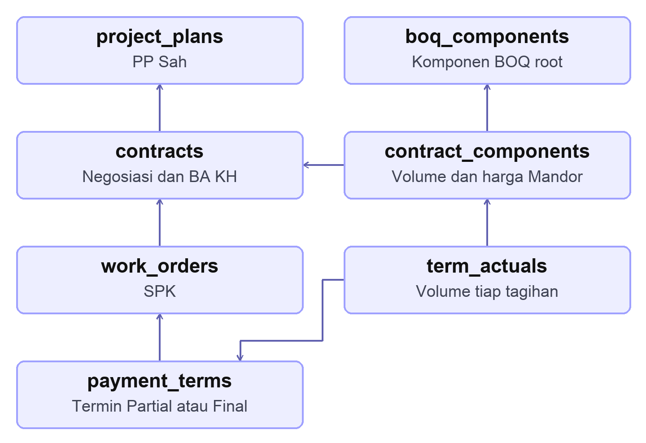
Satu kontrak dapat mempunyai banyak komponen dan maksimal tiga termin menurut aturan aplikasi. FK work_orders.contract_id sendiri tidak membatasi satu SPK per kontrak.

Katalog mandor ba kh dan spk

26 contracts
Proses mandor yang mencakup SPH, negosiasi, dan BA KH di menu SPK.
Status Aktif | PK id_contract
Kolom penting pp_id, mandor_name, bakh_no, spk_no, stage, start_date, end_date, document_data
FK pp_id -> project_plans.id_pp
workspace_id -> prototype_workspaces.id
Catatan Tabel ini bukan header SPK baru. SPK tersimpan di work_orders. Periode BA KH draft mengikuti jadwal PP; dokumen terbit mempertahankan snapshot.

27 contract_components
Volume dan harga yang dinegosiasikan untuk tiap komponen BOQ pada kontrak mandor.
Status Aktif | PK id_contract_component
Kolom penting contract_id, boq_component_id, quantity, khs_ceiling_snapshot, sph_price, offered_price, agreed_price
FK contract_id -> contracts.id_contract
boq_component_id -> boq_components.id_boq_component
Catatan Pasangan kontrak dan komponen unik. Batas SPH aktif mengikuti harga Mandor PP terpilih melalui validasi server/snapshot; kolom khs_ceiling_snapshot saja tidak menjelaskan seluruh aturan batas harga.

28 work_orders
Header SPK beserta nomor, status, dan snapshot dokumen.
Status Aktif | PK id_spk
Kolom penting contract_id, spk_no, status, document_data
FK contract_id -> contracts.id_contract
workspace_id -> prototype_workspaces.id
Catatan Alur aplikasi memakai satu SPK per BA KH. contract_id tidak UNIQUE pada tabel ini, sehingga kardinalitas FK database tetap banyak SPK ke satu kontrak; batas bisnis dijaga server.

29 contract_documents
Rancangan riwayat versi berkas BA KH atau SPK.
Status Disiapkan | PK id_contract_document
Kolom penting contract_id, document_type, version_no, file_id, evidence_reference
FK contract_id -> contracts.id_contract
file_id -> document_files.id_document_file
attested_by -> users.id_user
Catatan Belum ditulis penyimpanan aktif; status dan riwayat dokumen saat ini ada pada contracts/work_orders.document_data.

05 Pembayaran dan approval
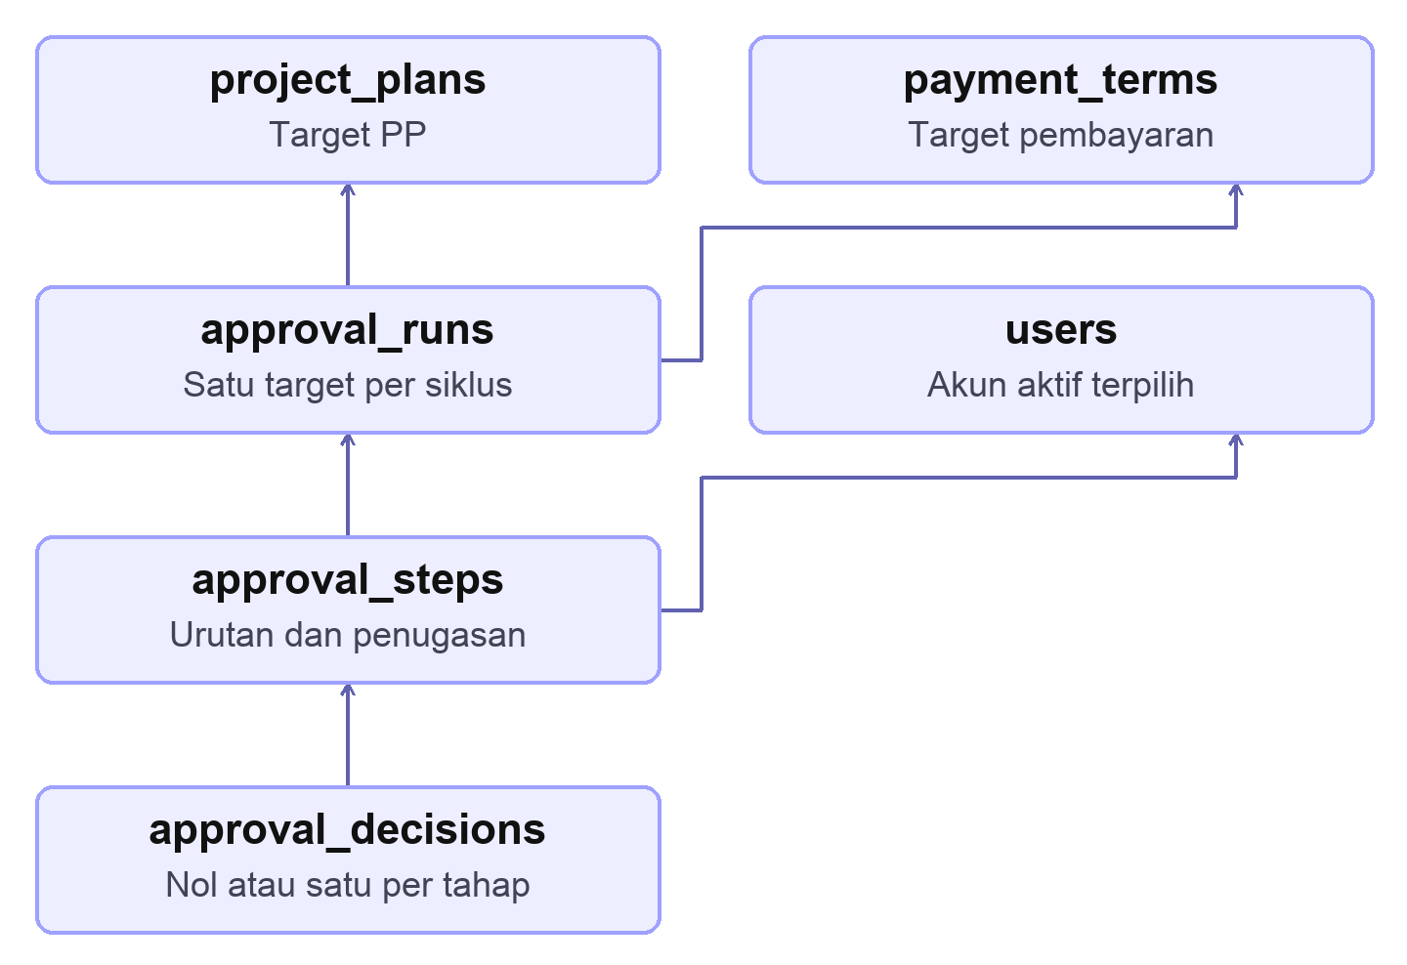
Satu run menunjuk PP ATAU termin, bukan keduanya. Finance setelah scan tersimpan pada verifikasi scan dan riwayat snapshot termin, terpisah dari lima approval dokumen.

Katalog pembayaran dan approval

30 payment_terms
Pengajuan termin dari SPK, lengkap dengan status, jenis, dan snapshot.
Status Aktif | PK id_payment_term
Kolom penting contract_id, work_order_id, term_no, term_type, status, approved_amount, document_data
FK contract_id -> contracts.id_contract
pm_user_id; manager_user_id -> users.id_user
workspace_id -> prototype_workspaces.id
work_order_id -> work_orders.id_spk
Catatan Maksimal tiga termin per kontrak; termin ketiga Final. Sesudah Final tidak boleh ada termin baru. Kolom PM/Manager warisan tidak mewakili lima approver v3.

31 term_actuals
Volume aktual yang ditagihkan untuk tiap komponen kontrak dalam satu termin.
Status Aktif | PK id_term_actual
Kolom penting term_id, contract_component_id, actual_quantity
FK term_id -> payment_terms.id_payment_term
contract_component_id -> contract_components.id_contract_component
Catatan Pasangan termin dan komponen unik. Tidak boleh menagih volume yang sama melampaui saldo; diperiksa ledger dan server.

32 approval_runs
Satu siklus pengajuan approval untuk PP atau pembayaran.
Status Aktif | PK id_approval_run
Kolom penting pp_id, term_id, cycle_no, status, workflow_version
FK pp_id -> project_plans.id_pp
term_id -> payment_terms.id_payment_term
submitted_by -> users.id_user
Catatan Tepat satu target PP atau termin diisi. Dikembalikan lalu diajukan ulang menghasilkan siklus baru, dengan riwayat keputusan lama tetap disimpan.

33 approval_steps
Urutan peran dan akun yang ditugaskan pada suatu siklus.
Status Aktif | PK id_approval_step
Kolom penting run_id, step_no, expected_role, assigned_user_id, assigned_name_snapshot
FK run_id -> approval_runs.id_approval_run
assigned_user_id -> users.id_user
Catatan v3 menggunakan lima tahap berurutan. Akun harus aktif, sesuai peran dan Branch. Finance setelah scan tidak ditulis sebagai tahap keenam oleh proyeksi runtime ini.

34 approval_decisions
Keputusan aktual pada satu tahap approval.
Status Aktif | PK id_approval_decision
Kolom penting step_id, actor_user_id, actor_name_snapshot, decision, note, decided_at, decision_data
FK step_id -> approval_steps.id_approval_step
actor_user_id -> users.id_user
Catatan step_id unik: satu tahap memiliki nol atau satu keputusan. APPROVE, RETURN, REJECT; pengembalian/penolakan memerlukan alasan. Keputusan lama tidak ditimpa.

06 Berkas eviden scan dan APM
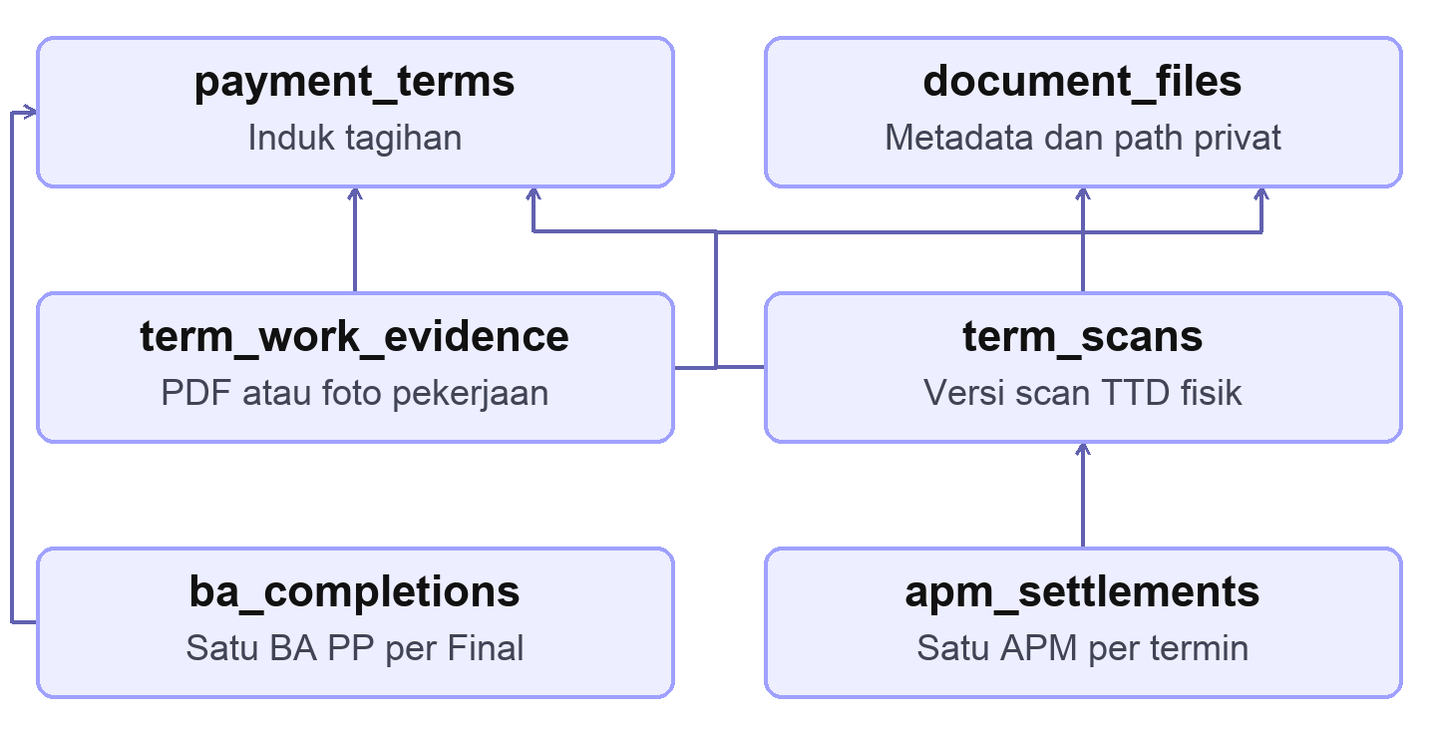
Eviden dan scan masing-masing mempunyai FK file_id unik. APM terikat scan dan termin yang sama; BA PP hanya untuk Final menurut validasi server. File asli berada di penyimpanan privat.

Katalog berkas eviden scan dan apm

35 document_files
Metadata seluruh berkas privat, termasuk nama asli dan path penyimpanan.
Status Aktif | PK id_document_file
Kolom penting storage_disk, storage_key, original_name, mime_type, byte_size, sha256
FK uploaded_by -> users.id_user
Catatan Byte file ada di storage/app/private, bukan di kolom database. storage_key unik. Tidak ada FK langsung dari PP ke file BOQ aktif; referensinya melalui metadata upload pada snapshot PP.

36 term_work_evidence
Lampiran PDF/foto eviden pekerjaan untuk pengajuan termin.
Status Aktif | PK id_term_evidence
Kolom penting source_id, term_id, file_id, uploaded_by, uploaded_at, removed_by, removed_at
FK file_id -> document_files.id_document_file
removed_by; uploaded_by -> users.id_user
term_id -> payment_terms.id_payment_term
Catatan Maksimal 10 lampiran aktif, masing-masing 10 MB. removed_at berarti dikeluarkan dari daftar aktif; riwayat dan berkas tetap disimpan. Ini berbeda dari scan TTD.

37 term_scans
Versi scan dokumen yang telah ditandatangani fisik dan hasil verifikasi Finance.
Status Aktif | PK id_term_scan
Kolom penting term_id, file_id, version_no, status, verified_by, verified_at, note
FK term_id -> payment_terms.id_payment_term
file_id -> document_files.id_document_file
verified_by -> users.id_user
Catatan Satu termin dapat memiliki banyak versi scan; satu file hanya untuk satu baris scan. Penggantian scan memerlukan verifikasi baru. Status WAITING, VALID, atau CORRECTION.

38 apm_settlements
Nomor APM dan pelunasan penuh satu tagihan termin oleh Finance.
Status Aktif | PK id_apm_settlement
Kolom penting term_id, verified_scan_id, apm_no, amount, recorded_by, recorded_at
FK (term_id, verified_scan_id) -> term_scans.(term_id, id_term_scan)
recorded_by -> users.id_user
Catatan term_id dan apm_no masing-masing unik. FK gabungan mengikat APM ke scan milik termin yang sama. Scan valid serta pelunasan penuh dijaga server secara atomik; belum ada integrasi transfer bank.

07 Penyelesaian dan volume
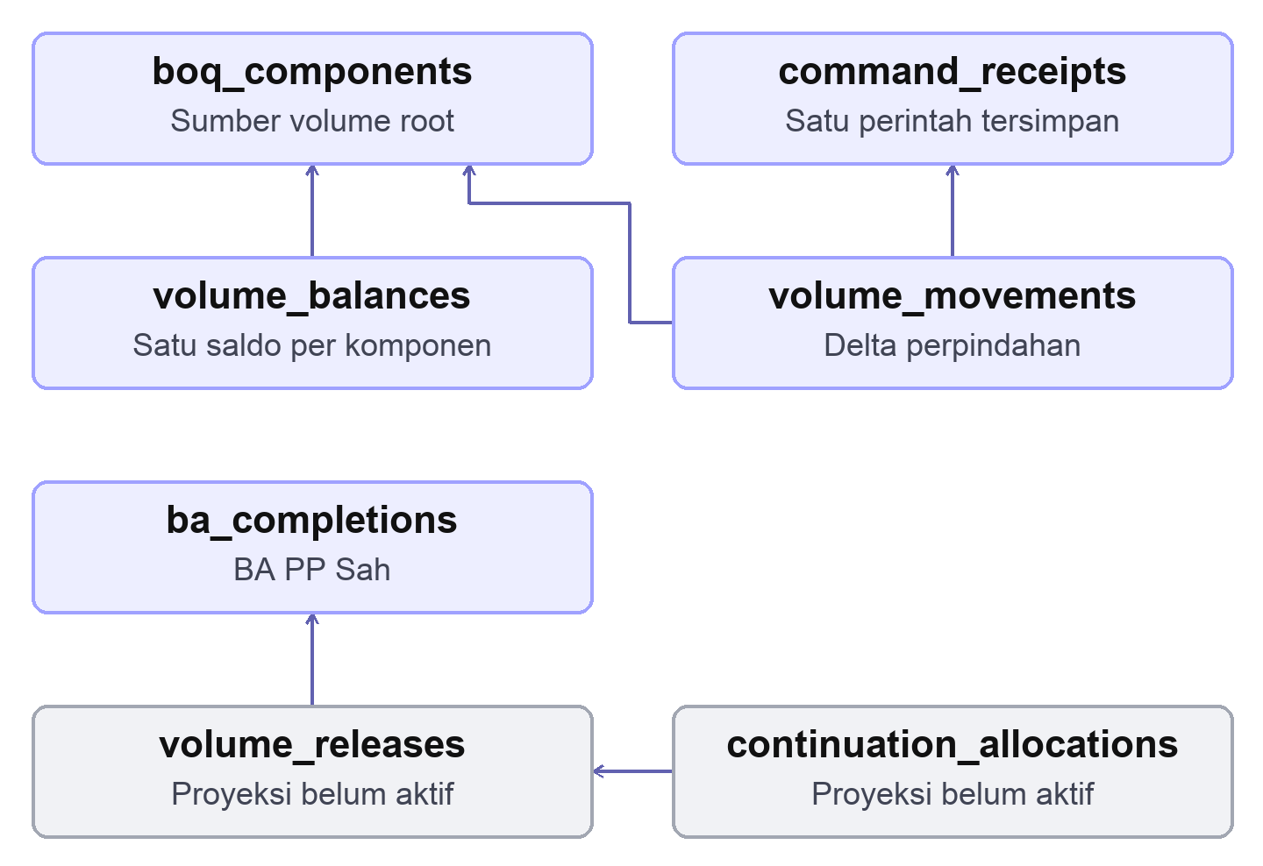
Relasi SQL pada kotak abu-abu sudah tersedia, tetapi rincian release/lanjutan aktif masih dalam snapshot dan ledger. available + reserved + committed + accepted = original_quantity.

Katalog penyelesaian dan volume

39 ba_completions
BA PP yang berasal dari termin Final disetujui, untuk proses penyelesaian dan pelepasan.
Status Aktif | PK id_ba_pp
Kolom penting final_term_id, document_no, status, evidence_reference, document_data
FK final_term_id -> payment_terms.id_payment_term
file_id -> document_files.id_document_file
attested_by -> users.id_user
workspace_id -> prototype_workspaces.id
Catatan Satu termin Final memiliki paling banyak satu BA PP. BA PP Sah diperlukan sebelum pelepasan sisa volume/lanjutan; bukan pengganti APM.

40 volume_balances
Saldo volume terkini per komponen BOQ root.
Status Aktif | PK id_volume_balance
Kolom penting boq_component_id, original_quantity, available, reserved, committed, accepted, revision
FK boq_component_id -> boq_components.id_boq_component
Catatan Satu komponen memiliki paling banyak satu baris saldo. Total empat saldo harus sama dengan original_quantity; jangan menggandakan stok saat membuat PP lanjutan.

41 volume_movements
Jejak perpindahan volume antar saldo untuk satu perintah.
Status Aktif | PK id_volume_movement
Kolom penting receipt_id, boq_component_id, movement_type, source_type, source_id, available_delta, reserved_delta, committed_delta, accepted_delta
FK receipt_id -> command_receipts.id_command_receipt
boq_component_id -> boq_components.id_boq_component
Catatan Jumlah empat delta harus nol. source_type/source_id adalah referensi logis, tanpa FK polimorfik. Pembukaan stok BOQ dicatat receipt/audit, bukan dipaksakan menjadi transfer nol.

42 volume_releases
Rancangan baris normal untuk pelepasan volume setelah BA PP.
Status Disiapkan | PK id_volume_release
Kolom penting completion_id, contract_component_id, boq_component_id, quantity, authorized_by
FK completion_id -> ba_completions.id_ba_pp
contract_component_id -> contract_components.id_contract_component
boq_component_id -> boq_components.id_boq_component
authorized_by -> users.id_user
Catatan Runtime masih menyimpan rincian pelepasan pada snapshot BA PP dan ledger; tabel ini belum menjadi sumber baca/tulis proses aktif.

43 continuation_allocations
Rancangan alokasi volume yang dilepas ke PP lanjutan.
Status Disiapkan | PK id_continuation_allocation
Kolom penting continuation_pp_id, source_release_id, boq_component_id, quantity
FK continuation_pp_id -> project_plans.id_pp
(source_release_id, boq_component_id) -> volume_releases.(id_volume_release, boq_component_id)
Catatan FK gabungan mengikat komponen ke release yang sama. Runtime lanjutan memakai snapshot dan ledger, belum proyeksi tabel ini.

08 Ruang kerja dan audit
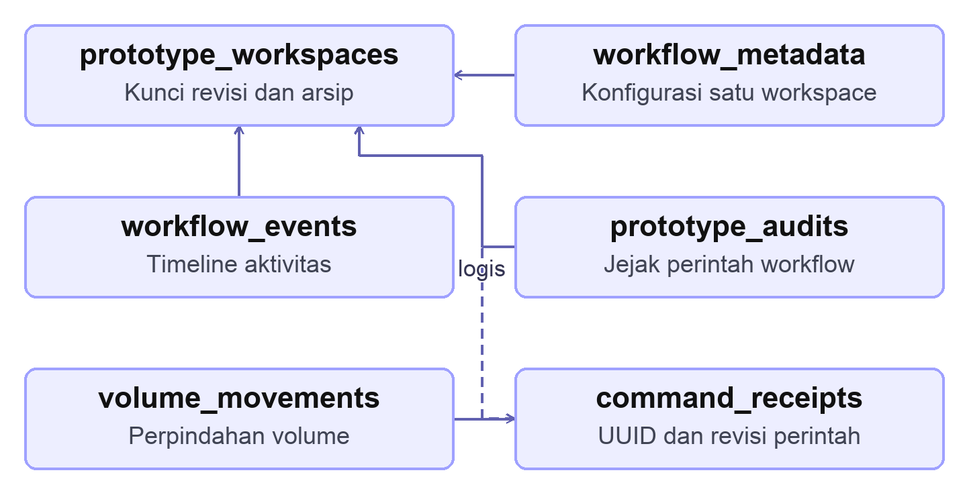
Garis putus-putus adalah hubungan logis tanpa FK SQL. document_data per dokumen adalah sumber baca transaksi; prototype_workspaces.state tetap arsip.

Katalog ruang kerja dan audit

44 prototype_workspaces
Identitas ruang kerja bersama, kunci transaksi, revisi, dan arsip state sebelum pemindahan.
Status Aktif | PK id
Kolom penting owner_key, revision, relational_migrated_at, state
Relasi SQL Tidak ada FK keluar yang dideklarasikan.
Catatan Tabel tetap aktif, tetapi state adalah arsip yang tidak diperbarui dan tidak dipakai sebagai fallback. source_id dokumen dan workspace juga menentukan namespace file.

45 workflow_metadata
Konfigurasi dan referensi ruang kerja setelah penyimpanan relasional aktif.
Status Aktif | PK id_workspace
Kolom penting metadata
FK id_workspace -> prototype_workspaces.id
Catatan id_workspace sekaligus PK dan FK: paling banyak satu metadata per workspace. Bukan tempat koleksi PP, SPK, termin, atau event baru.

46 workflow_events
Aktivitas yang ditampilkan dalam timeline dokumen dan aplikasi.
Status Aktif | PK id_event
Kolom penting workspace_id, source_id, position, event_data
FK workspace_id -> prototype_workspaces.id
Catatan Satu workspace mempunyai banyak event. Hubungan event ke dokumen tersimpan pada event_data; tidak ada FK langsung event ke setiap jenis dokumen.

47 prototype_audits
Jejak perintah workflow, pelaku, revisi, serta hash sebelum dan sesudah.
Status Aktif | PK id
Kolom penting workspace_id, request_id, command, actor_role, actor_user_id, revision, before_hash, after_hash
FK actor_user_id -> users.id_user
workspace_id -> prototype_workspaces.id
Catatan Unik per workspace/request. Tidak mencakup seluruh login/logout atau CRUD akun; audit ini khusus perintah workflow.

48 command_receipts
Pencatatan UUID permintaan agar pengiriman ulang tidak menggandakan transaksi.
Status Aktif | PK id_command_receipt
Kolom penting request_uuid, command_name, actor_user_id, aggregate_type, aggregate_id, expected_revision, resulting_revision
FK actor_user_id -> users.id_user
Catatan request_uuid unik. aggregate_id menunjuk workspace secara logis, tanpa FK SQL. Receipt dan audit dicatat bersama perubahan transaksi.

09 Rancangan impor terstruktur
Tabel berikut sudah memiliki relasi SQL, tetapi importer aktif belum menulis proyeksi batch/template/baris ini. Upload BOQ sesungguhnya tetap berjalan dan menyimpan hasil melalui jalur yang dijelaskan pada bab PP dan berkas.

49 boq_import_templates
Rancangan versi template Excel beserta pemetaan kolom.
Status Disiapkan | PK id_boq_import_template
Kolom penting code, version_no, file_id, worksheet_name, header_row, column_mapping
FK file_id -> document_files.id_document_file
created_by -> users.id_user
Catatan Importer aktif memakai pemetaan yang didukung pada kode dan manifest privat, belum registri template pada tabel ini.

50 boq_import_batches
Rancangan satu sesi upload dan validasi BOQ.
Status Disiapkan | PK id_boq_import
Kolom penting draft_id, pp_id, template_id, file_id, khs_price_list_id, status
FK pp_id -> project_plans.id_pp
template_id -> boq_import_templates.id_boq_import_template
file_id -> document_files.id_document_file
khs_price_list_id -> khs_price_lists.id_khs_price_list
uploaded_by; validated_by -> users.id_user
Catatan Upload Excel aktif sudah nyata; tabel batch ini belum diproyeksikan. Metadata upload aktif berada di snapshot PP, document_files, dan manifest privat.

51 boq_import_rows
Rancangan pemeriksaan tiap baris file BOQ impor.
Status Disiapkan | PK id_boq_import_row
Kolom penting batch_id, row_no, raw_values, matched_khs_price_id, price_mismatch, status, validation_errors
FK batch_id -> boq_import_batches.id_boq_import
matched_khs_price_id -> khs_prices.id_khs_price
reviewed_by -> users.id_user
Catatan Tidak menjadi sumber importer aktif. Hasil aktif tersimpan pada source_data BOQ/metadata upload; jangan menyimpulkan upload simulasi hanya karena tabel ini kosong.

52 master_import_batches
Rancangan pencatatan sesi impor master berikutnya.
Status Disiapkan | PK id_master_import
Kolom penting file_id, master_type, status, imported_by, created_at
FK file_id -> document_files.id_document_file
imported_by -> users.id_user
Catatan Master kiriman saat ini dimuat migration dari snapshot sumber, bukan lewat fasilitas batch ini.

53 master_import_rows
Rancangan rincian baris dan kesalahan validasi impor master.
Status Disiapkan | PK id_master_import_row
Kolom penting batch_id, row_no, raw_values, validation_errors
FK batch_id -> master_import_batches.id_master_import
Catatan Pasangan batch dan nomor baris unik; belum merupakan riwayat impor runtime.

10 Infrastruktur Laravel
Konfigurasi yang diperiksa: session=file, cache=file, queue=sync. Keberadaan tabel standar Laravel tidak otomatis berarti alur aplikasi menggunakannya.

54 migrations
Daftar migration yang sudah dijalankan Laravel.
Status Infrastruktur | PK id
Kolom penting migration, batch
Relasi SQL Tidak ada FK keluar yang dideklarasikan.
Catatan Mencatat versi struktur; bukan data PP atau histori bisnis. Nama tabel yang tercatat tidak sama dengan jumlah berkas migration.

55 sessions
Penyimpanan sesi bila driver session diganti ke database.
Status Infrastruktur | PK id
Kolom penting user_id, payload, last_activity
Relasi SQL Tidak ada FK keluar yang dideklarasikan.
Catatan Konfigurasi aktif menggunakan file. user_id hanya berindeks, tanpa FK ke users. Tidak ada relasi SQL yang memaksa penghapusan sesi saat akun dihapus.

56 password_reset_tokens
Token reset kata sandi standar Laravel.
Status Infrastruktur | PK email
Kolom penting email, token, created_at
Relasi SQL Tidak ada FK keluar yang dideklarasikan.
Catatan email adalah PK; tidak ada FK SQL ke users.email. Fitur reset via email belum tersedia pada aplikasi saat ini.

57 cache
Penyimpanan nilai cache bila driver database digunakan.
Status Infrastruktur | PK key
Kolom penting key, value, expiration
Relasi SQL Tidak ada FK keluar yang dideklarasikan.
Catatan Konfigurasi cache aktif memakai file; key adalah PK teks.

58 cache_locks
Kunci cache untuk koordinasi proses bila driver database digunakan.
Status Infrastruktur | PK key
Kolom penting key, owner, expiration
Relasi SQL Tidak ada FK keluar yang dideklarasikan.
Catatan Konfigurasi aktif memakai file; tidak terkait langsung dengan tabel transaksi.

59 jobs
Antrean pekerjaan latar belakang Laravel dengan driver database.
Status Infrastruktur | PK id
Kolom penting queue, payload, attempts, reserved_at, available_at
Relasi SQL Tidak ada FK keluar yang dideklarasikan.
Catatan Konfigurasi queue aktif sync, sehingga proses langsung dijalankan. Tidak ada FK ke PP atau akun pada tabel ini.

60 job_batches
Ringkasan sekumpulan pekerjaan antrean Laravel.
Status Infrastruktur | PK id
Kolom penting name, total_jobs, pending_jobs, failed_jobs, failed_job_ids
Relasi SQL Tidak ada FK keluar yang dideklarasikan.
Catatan Bukan batch import BOQ; tidak memiliki FK SQL ke jobs. Dipakai bila fasilitas batch pekerjaan digunakan.

61 failed_jobs
Catatan pekerjaan antrean yang gagal.
Status Infrastruktur | PK id
Kolom penting uuid, connection, queue, exception, failed_at
Relasi SQL Tidak ada FK keluar yang dideklarasikan.
Catatan uuid unik; tidak mempunyai FK ke jobs. Infrastruktur tersedia, alur bisnis saat ini memakai queue sync.

Cara menelusuri data

Satu Project dapat memiliki beberapa PP
Cari projects.project_code, lalu hubungkan projects.id_project ke project_plans.project_id. id_pp adalah identitas tiap PP, sehingga beberapa PP tidak saling menimpa meskipun ID Project sama. Nomor dokumen pp_no tetap unik.

Mengetahui posisi approval
Pilih approval_runs untuk PP atau termin dan cycle_no terbaru. Urutkan approval_steps.step_no. Tahap tanpa approval_decisions belum memiliki keputusan. RETURN membuka koreksi dan pengajuan ulang; jangan menghitung keputusan dari siklus lama sebagai persetujuan siklus baru.

Mengetahui apakah sudah terbayar
Status approval bukan status pelunasan. Periksa scan aktif yang diverifikasi Finance dan apm_settlements untuk termin yang sama. Satu baris settlement mencatat pelunasan penuh; snapshot termin menyimpan riwayat Finance/pembayaran yang dibaca aplikasi.

Mengapa kolom saja tidak mengubah tampilan
Laravel membaca snapshot per dokumen pada document_data, kemudian mengikat akun dan master SQL yang berlaku. Kolom status dan relasi adalah proyeksi yang diselaraskan pada transaksi yang sama. Gunakan aplikasi untuk mengubah dokumen agar kolom, rincian, snapshot, ledger, dan audit tetap konsisten.

Contoh SQL baca saja
Contoh ini untuk petugas yang memang berwenang membaca database its. Tidak mengubah data. Query langsung tidak menerapkan filter Branch dari aplikasi; tambahkan cakupan yang sesuai sebelum membuat laporan operasional.

Daftar PP per ID Project
SELECT p.project_code, pp.pp_no, pp.status
FROM projects p
JOIN project_plans pp
ON pp.project_id = p.id_project
ORDER BY p.project_code, pp.pp_no;

Posisi approval per PP dan siklus
SELECT pp.pp_no, r.cycle_no, s.step_no,
s.expected_role, d.decision
FROM project_plans pp
JOIN approval_runs r ON r.pp_id = pp.id_pp
JOIN approval_steps s
ON s.run_id = r.id_approval_run
LEFT JOIN approval_decisions d
ON d.step_id = s.id_approval_step
ORDER BY pp.pp_no, r.cycle_no, s.step_no;

Contoh SQL berkas dan APM

Path eviden pekerjaan termin
SELECT t.source_id, f.original_name,
f.storage_key, e.removed_at
FROM payment_terms t
JOIN term_work_evidence e
ON e.term_id = t.id_payment_term
JOIN document_files f
ON f.id_document_file = e.file_id;

Referensi APM per tagihan
SELECT t.source_id, t.term_no,
a.apm_no, a.amount, a.recorded_at
FROM payment_terms t
LEFT JOIN apm_settlements a
ON a.term_id = t.id_payment_term;

Penyimpanan yang perlu dibedakan
Data | Tempat penyimpanan
Akun dan master | Tabel users, penugasan, wilayah, designator, dan harga pada its.
Transaksi | Tabel dokumen, rincian, relasi, dan snapshot JSON per dokumen pada its.
File asli | Folder privat storage/app/private; path/metadata pada document_files.
Sesi dan cache | File Laravel sesuai konfigurasi aktif.
Form belum disimpan | Draft lokal browser; belum menjadi transaksi server.
Arsip awal | prototype_workspaces.state; tidak dibaca sebagai fallback.

Path relatif berkas
BOQ: prototype-boq/{workspace}/{upload}/source.xlsx
Scan TTD: prototype-scans/{workspace}/{termin}/{scan}.{ext}
Eviden: work-evidence/{workspace}/{termin}/{upload}.{ext}
Path merujuk nama di disk privat, bukan URL publik. Preview melewati autentikasi dan izin Branch. Cadangan pemulihan perlu memuat database serta folder file privat, karena ekspor SQL tidak menyertakan byte berkas.

Batas implementasi saat ini
Normalisasi belum lengkap. document_data menyimpan formulir dinamis, pilihan approver, riwayat historis, Finance, pelepasan, dan alokasi lanjutan yang belum mempunyai proyeksi tabel tersendiri.
Tabel disiapkan mencakup KHS berversi, kamus satuan, import batch/template/baris, versi berkas kontrak, volume_releases, dan continuation_allocations. Status tabel ditentukan dari kode runtime, bukan jumlah baris.
Tidak semua kolom yang menyerupai ID adalah FK. Contohnya users.role, designators.designator_category_id, sessions.user_id, command_receipts.aggregate_id, dan referensi sumber polimorfik movement.
PK transaksi baru memakai UUID bernama id_pp, id_spk, id_boq, dan seterusnya. Akun/master mempertahankan ID numerik. Tabel infrastruktur serta workspace/audit lama masih memiliki PK id, key, atau email.
Finance menyetujui scan aktif sesudah lima approval. Riwayat Finance terdapat dalam snapshot termin dan kolom verifikasi scan, bukan otomatis sebuah approval_steps keenam.
Tanda tangan fisik dan verifikasi dokumen dilakukan manusia. APM adalah pencatatan pelunasan manual, tanpa integrasi bank/ERP. Cetakan menggunakan HTML/browser; retensi berkas otomatis dan SSO belum tersedia.

Sumber dan pemeriksaan
Metadata struktur dibaca langsung dari information_schema database its pada 5 November 2026 dalam transaksi baca saja. Tidak ada pembacaan isi akun/PP atau perubahan database untuk penyusunan buku ini.
Hasil inventaris: 61 tabel, 497 kolom, 61 primary key, dan 106 foreign key. Foreign key gabungan dihitung sebagai satu hubungan, bukan satu hubungan per kolom.
Fungsi dan status tabel dicocokkan dengan migration Laravel, RelationalWorkflowStore, akses akun, domain workflow, controller berkas, serta dokumentasi runtime terbaru. Dokumen konseptual lama tidak dipakai untuk mengklaim perilaku aktif.
AGENTS.md
README.md dan WORKPLAN.md
docs/MYSQL_RUNTIME.md
docs/WORKFLOW_V3.md
docs/BOQ_IMPORT.md
docs/TERM_WORK_EVIDENCE.md
app/Services/RelationalWorkflowStore.php
database/migrations/
Pendamping buku: area3-relasi-tabel.html untuk penelusuran tabel/kolom; schema-catalog.json untuk metadata dan penjelasan; area3-relations.mmd untuk ERD lengkap. Diagram ringkas tersedia sebagai SVG dan PNG.
Buku ini adalah dokumentasi struktur per tanggal pemeriksaan. Jika migration, alur, atau penyimpanan berubah, perbarui snapshot schema, deskripsi, diagram, dan buku secara bersamaan.

